Доля детей дошкольного возраста, охваченных услугами дошкольного образования

Возраст | Количество дошкольников, чел | Из них получают услуги дошкольного образования, чел. | Охват дошкольным образованием, в %
От 0 до 1,5 лет | 143 | 13 | 9,1
От 1,5 до 3 лет | 136 | 66 | 48,5
От 3 до 7 лет | 484 | 463 | 95,6
Итого | 763 | 470 | 61,6

Доля детей дошкольного возраста от 1, до 3 лет, охваченных услугами дошкольного образования

Поселение | Количество дошкольников от 1,5 лет до 3 лет, чел | Из них получают услуги дошкольного образования, чел. | Охват дошкольным образованием, в %
Усольское городское | 58 | 12 | 21
Троицкое сельское | 33 | 30 | 91
Березовское сельское | 10 | 0 | 0
Пыскорское сельское | 10 | 2 | 20
Орлинское сельское | 19 | 16 | 84
Романовское сельское | 6 | 6 | 100
Итого | 136 | 66 | 48,5

Охват детей 3-7 лет услугами дошкольного образования

Поселение | Количество дошкольников от 3 лет до 7 лет, чел | Из них получают услуги дошкольного образования, чел. | Охват дошкольным образованием, в %
Усольское городское | 207 | 207 | 100
Троицкое сельское | 88 | 88 | 100
Березовское сельское | 32 | 26 | 81
Пыскорское сельское | 59 | 52 | 93
Орлинское сельское | 74 | 73 | 98
Романовское сельское | 24 | 24 | 100
Итого | 484 | 470 | 97,1

Динамика количества детей в детских садах в 2011-2015 гг

№ п/п | ДОУ | 2011 | 2012 | 2013 | 2014 | 2015
1 | ДС № 4 | 95 | 100 | 97 | 110 | 105
2 | ДС № 5 | 90 | 108 | 107 | 114 | 124
3 | ДС№ 162 | 126 | 105 | 111 | 114 | 110
4 | Орлинский ДС | 50 | 55 | 63 | 85 | 79
5 | Пыскорский ДС | 51 | 41 | 44 | 60 | 60
6 | Березовский ДС | 25 | 18 | 20 | 23 | 27
7 | Романовский ДС | 25 | 23 | 25 | 30 | 36
8 | Шем. ГКП |  |  | 2
Всего по району |  | 462 | 450 | 469 | 536 | 541
Количество дней, пропущенных по болезни на 1 ребенка в 2014г

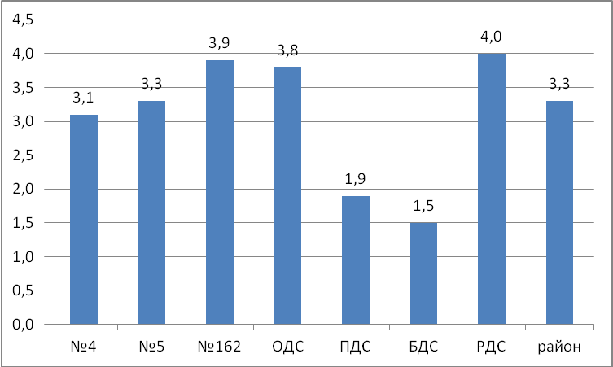

Охват дошкольников дополнительной спортивно-оздоровительной деятельностью в 2014-2015 уч.году (в %)

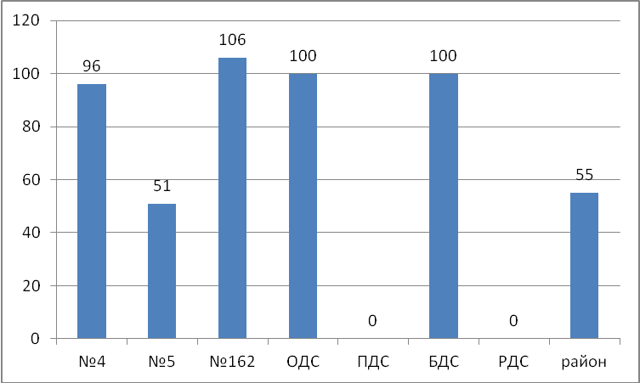

Охват дополнительным образованием дошкольников в 2014-15 уч г

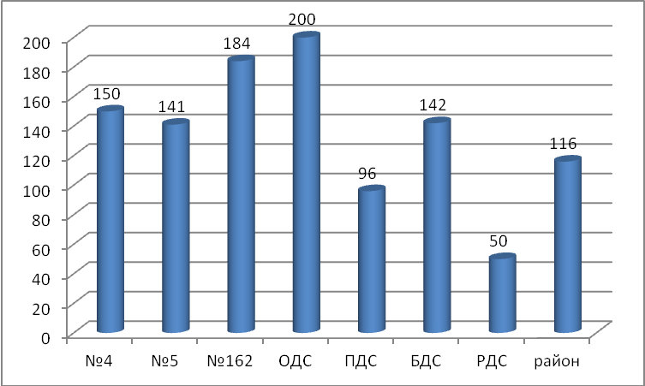

Доля учащихся, освоивших ООП в 2014-15 учебном году

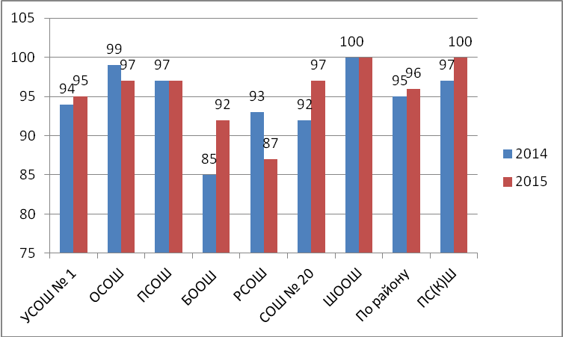
Доля учащихся, обучающихся на повышенные оценки, %

№ |  | ОУ |  |  | 2010 |  |  | 2011 |  | 2012 |  |  | 2013 |  | 2014 |  | 2015
1 |  | УСОШ № 1 |  |  | 27 |  |  | 34 |  | 30 |  |  | 26 |  | 22 |  | 25
3 |  | ОСОШ |  |  | 28 |  |  | 24 |  | 26 |  |  | 27 |  | 30 |  | 29
4 |  | ПСОШ |  |  | 24 |  |  | 24 |  | 27 |  |  | 25 |  | 29 |  | 26
5 |  | БООШ |  |  | 21 |  |  | 33 |  | 23 |  |  | 22 |  | 30 |  | 21
6 |  | РСОШ |  |  | 27 |  |  | 20 |  | 32 |  |  | 32 |  | 26 |  | 28
7 |  | СОШ № 20 |  |  | 38 |  |  | 35 |  | 35 |  |  | 42 |  | 44 |  | 49
8 |  | ШООШ |  |  | 19 |  |  | 24 |  | 26 |  |  | 41 |  | 38 |  | 27
11 |  | ПС(К)Ш |  |  | 30 |  |  | 40 |  | 26 |  |  | 37 |  | 39 |  | 31
По району |  |  |  |  | 29 |  |  | 28 |  | 29 |  |  | 29 |  | 29 |  | 28
№ | ОУ |  | Количество учащихся, получивших аттестаты с отличием, чел |  |  |  |  |  |  |  | Количество выпускников, награжденных медалями
№ |  |  | 2011 | 2012 |  | 2013 | 2014 |  | 2015 |  | 2011 | 2012 |  | 2013 |  | 2014 |  | 2015
1 | УСОШ № 1 |  |  |  |  |  |  |  | 1 (9) |  | 1з
3 | ОСОШ
4 | ПСОШ
5 | БООШ
6 | РСОШ
7 | СОШ № 20 |  |  |  |  | 1(9) |  |  | 1(11) |  |  |  |  |  |  |  |  | 1
8 | ШООШ
По району |  |  | 0 | 0 |  | 1 | 0 |  | 1 |  | 1з | 0 |  | 0 |  | 0 |  | 1

Количество учащихся , оставленных на повторное
обучение в период
с 2008 по 2015гг, чел.
26
43
25
31
23
34
41
54
0
10
20
30
40
50
60
1
2
3
4
5
6
7
8
2008
2010
2009
2012
2011
2013
2014
2015

Количество учащихся не приступившим к занятиям и систематически прогуливающих уроки 2011- 2015 гг

№ | ОУ | Кол-во учащихся, не приступ к занятиям |  |  |  |  | Кол-во учащихся пропускающих уроки без уважительных причин
№ | ОУ | 2011 | 2012 | 2013 | 2014 | 2015 | 2011 | 2012 | 2013 | 2014 | 2015
1 | УСОШ № 1 | 1 | 2 | 1 |  |  | 7 | 6 | 4 |  | 8
2 | ОСОШ |  |  |  |  |  | 3 | 1 |  | 1 | 1
3 | ПСОШ
4 | БООШ | 1 |  |  |  | 1 | 2 | 1 | 3
5 | РСОШ |  |  | 1 |  |  | 1 | 1 |  |  | 2
6 | СОШ № 20 |  | 1 |  | 1 |  | 3 | 4 | 2 |  | 1
7 | ШООШ |  |  |  |  |  | 1
8 | ПС(К)Ш | 1 |  | 1 |  | 1 | 4 | 3 | 3 | 2 | 2
9 | По району | 3 | 3 | 3 | 1 | 2 | 25 | 16 | 12 | 3 | 14

Количество уроков, пропущенных без уважительных причин на 1 человека в образовательных учреждениях 2010-2015 гг

 | 2010 | 2011 | 2012 | 2013 | 2014 | 2015
УСОШ №1 | 15 | 17 | 18 | 16 | 17 | 25
ОСОШ | 5 | 11 | 14 | 6 | 5 | 4
ПСОШ | 9 | 14 | 7 | 5 | 3 | 6
БООШ | 17 | 6 | 10,3 | 19 | 7 | 6
РСОШ | 5 | 6,3 | 43 | 4 | 5 | 8
СОШ №20 | 19 | 8 | 7,3 | 15 | 10 | 13
ШООШ | 4 | 70 | 0 | 0 | 0 | 0
ПС(К)Ш | 81 | 68 | 55,1 | 43 | 48 | 26
По району | 15 | 16 | 14 | 13,4 | 12,5 | 11

Распределение учащихся по группам здоровья в ОУ, 2014-15 ч.год

№ | ОУ | Кол-во учащихся | I |  | II |  | III |  | IV |  | V
№ | ОУ | Кол-во учащихся | чел | % | чел | % | чел | % | чел | % | чел | %
1 | УСОШ № 1 | 377 | 45 | 12 | 256 | 68 | 72 | 19 | 1 | 0 | 3 | 1
2 | ОСОШ | 173 | 13 | 8 | 123 | 71 | 37 | 21 | 0 | 0 | 0 | 0
3 | ПСОШ | 93 | 6 | 6 | 56 | 60 | 30 | 32 | 0 | 0 | 1 | 1
4 | БООШ | 62 | 2 | 3 | 41 | 66 | 19 | 31 | 0 | 0 | 0 | 0
5 | РСОШ | 54 | 4 | 7 | 36 | 67 | 13 | 24 | 1 | 2 | 0 | 0
6 | СОШ № 20 | 177 | 8 | 5 | 154 | 87 | 12 | 7 | 0 | 0 | 3 | 2
7 | ШООШ | 15 | 2 | 13 | 9 | 60 | 4 | 27 | 0 | 0 | 0 | 0
8 | ПС(К)Ш | 60 | 0 | 0 | 0 | 0 | 52 | 87 | 1 | 2 | 7 | 12
 | По району | 1011 | 80 | 8 | 675 | 67 | 239 | 24 | 3 | 0 | 14 | 1

Распределение учащихся по физкультурным группам , 2014-15 уч.г

№ | ОУ | Кол-во учащихся | Основная |  | Подготовительная |  | Специальная |  | Освобождены
№ | ОУ | Кол-во учащихся | чел | % | чел | % | чел | % | чел | %
1 | УСОШ № 1 | 377 | 320 | 85 | 48 | 13 | 2 | 1 | 11 | 3
2 | ОСОШ | 173 | 157 | 91 | 15 | 9 | 0 | 0 | 1 | 1
3 | ПСОШ | 93 | 70 | 75 | 22 | 24 | 1 | 1 | 0 | 0
4 | БООШ | 62 | 43 | 69 | 19 | 31 | 0 | 0 | 0 | 0
5 | РСОШ | 54 | 39 | 72 | 6 | 11 | 9 | 17 | 1 | 2
6 | СОШ № 20 | 177 | 161 | 91 | 11 | 6 | 0 | 0 | 5 | 3
7 | ШООШ | 15 | 13 | 87 | 2 | 13 | 0 | 0 | 0 | 0
8 | ПС(К)Ш | 60 | 53 | 88 | 7 | 12 | 0 | 0 | 0 | 0
 | По району | 1011 | 856 | 85 | 130 | 13 | 12 | 1 | 18 | 2

Сведения о заболеваемости детей

№ | ОУ | Кол-во пропусков по болезни
№ | ОУ | на 1 уч-ся дней |  |  |  |  | на 1 уч-ся уроков
№ | ОУ | 2010-2011 | 2011-2012 | 2012-2013 | 2013-2014 | 2014-2015 | 2010-2011 | 2011-2012 | 2012-2013 | 2013-2014 | 2014-2015
1 | УСОШ № 1 | 11,5 | 4,1 | 8 | 11 | 10 | 58 | 21 | 35 | 58 | 54
2 | СОШ № 20 | 10,9 | 10 | 10 | 12 | 11 | 53 | 53 | 60 | 75 | 59
3 | ОСОШ | 17,3 | 11,7 | 11 | 10 | 12 | 76 | 65 | 81 | 56 | 65
4 | РСОШ | 6,5 | 9,8 | 7 | 14 | 13 | 29 | 44 | 36 | 73 | 71
5 | ПСОШ | 10,8 | 8,6 | 10 | 12 | 13 | 49 | 43 | 50 | 60 | 67
6 | БООШ | 8,5 | 10 | 10 | 12 | 12 | 48 | 49 | 47 | 57 | 54
7 | ШООШ | 7 | 7 | 7 | 6 | 4 | 40 | 34 | 35 | 29 | 13
8 | ПС(К)Ш | 14,4 | 18,6 | 12 | 13 | 11 | 83 | 104 | 75 | 92 | 76
По району |  | 10 | 10 | 10 | 9 | 11 | 55 | 51 | 51 | 52 | 57

Динамика количества учащихся, выбывающих из ОУ , и не получивших основного общего образования

№ | ОУ | 2011г | 2012 | 2013 | 2014 | 2015
1 | УСОШ № 1 | 2 | 2 | 1 | 3
2 | ОСОШ | 2 |  | 1
3 | ПСОШ | 1 | 1
4 | БСОШ | 3 |  |  |  | 1
5 | РСОШ | 1 | 4 | 1
6 | СОШ № 20 | 4 | 1
7 | ШООШ | 1
8 | ПС(К)Ш | 4 |  | 1 |  | 1
 | По району | 18 | 8 | 4 | 3 | 2

Мониторинговые обследования качества подготовки учащихся 4-х классов по русскому языку, математике, метапредмету в 2011-2015 гг.
№ | ОУ | ср.тест.балл по русскому языку |  |  |  |  | ср.тест.балл по математике |  |  |  |  | ср.тест.балл по метапредмету
№ | ОУ | 2011 | 2012 | 2013 | 2014 | 2015 | 2011 | 2012 | 2013 | 2014 | 2015 | 2015
1 | УСОШ № 1 | 32,9 | 44,3 | 44 | 38,1 | 35 | 42,3 | 44,3 | 45 | 37,8 | 34,6 | 39,6
2 | ОСОШ | 44,8 | 42,9 | 40,9 | 57,2 | 59,3 | 53,3 | 37,5 | 45,9 | 46,5 | 53,4 | 56
3 | ПСОШ | 47,9 | 40,2 | 46,9 | 33,6 | 41,4 | 44,9 | 35,3 | 43,6 | 27,3 | 41,3 | 42,5
4 | БСОШ | 32,4 | 50,8 | 48 | 42,6 | 37 | 39,9 | 45 | 53,8 | 40,7 | 45 | 36,5
5 | РСОШ | 35,6 | 53,6 | 49 | 37,1 | 36 | 46,5 | 56,6 | 40 | 38,3 | 32,3 | 41,4
6 | СОШ № 20 | 31,3 | 42,2 | 42,9 | 37,3 | 37,7 | 39 | 40,2 | 45,1 | 39,4 | 39 | 41,6
7 | ШООШ | 34 |  | 45,7 | 39,5 | 42 |  |  | 41,7 | 38 | 36 | 31
По району |  | 37,4 | 44,3 | 44,1 | 40,2 | 40 | 44,7 | 42,5 | 45,2 | 38,7 | 39,4 | 42,5

Положительная динамика Отрицательная динамика
Государственная (итоговая) аттестация выпускников
по программам основного общего образования в 2015г.

№ | ОУ | Количество выпускни-ков | Количество выпускни-ков, не сдавших экзамен | Русский язык | Матема-тика | Физика | Общество-знание | Ср. тест балл по всем предметам
1 | УСОШ № 1 | 38 |  | 47,5 | 44,2 |  |  | 46,4
2 | ОСОШ | 19 |  | 50,8 | 43,8 |  |  | 47,3
3 | ПСОШ | 14 |  | 45,3 | 39,5 |  | 41 | 41,9
4 | БСОШ | 3 |  | 43,3 | 45,3 |  |  | 44,3
5 | РСОШ | 6 |  | 58,1 | 51,3 |  |  | 54,7
6 | СОШ № 20 | 13 |  | 51,5 | 55,4 | 50 | 82 | 59,5
7 | ШООШ | 3 |  | 59 | 59,6 |  |  | 59,3
По району |  | 96 | 0 | 48,7 | 45,9 | 50 | 61,5 | 47,7

Итоги Единого Государственного Экзамена в 11 классах в 2015г

 | Количество выпускников | Количество выпускников, не сдавших экзамен | Количество 100-бальников | Ср. тестовый балл по предмету
русский язык | 34 | 0 | 0 | 55,2
математика | 34 | 0 | 0 | 34,9
биология | 9 | 4 | 0 | 36,1
химия | 1 | 0 | 0 | 42
обществознание | 12 | 0 | 0 | 52,6
английский язык | 0
история | 0
физика | 9 | 2 | 0 | 43,9
география | 1 | 0 | 0 | 46
литература | 1 | 0 | 0 | 68
информатика | 3 | 0 | 0 | 47
По всем предметам ЕГЭ | 110 | 6 | 0 | 47,3
Итоги Единого Государстенного Экзамена в 11 классах образовательных учреждений Усольского района в 2015г
ОУ | Количество выпускников | Количество выпускников, не сдавщих экзамен | русский язык | математика | средний тестовый балл по обязательным предметам | физика | биология | информатика | обществознание | химия | литература | география | средний тестовый балл по предметам по выбору
УСОШ № 1 | 16 | 4 | 58,1 | 37,3 | 47,7 | 47,6 | 36,1 | 47 | 55,1 |  | 68 | 46 | 48,9
ОСОШ | 10 | 2 | 51,1 | 29,2 | 40,15 | 34 | 46 |  | 53 | 42 |  |  | 43,75
ПСОШ | 3 |  | 59,3 | 32 | 45,65 |  | 40 |  | 50,5 |  |  |  | 45,3
РСОШ | 4 |  | 60,5 | 40 | 50,25 | 55 |  |  |  |  |  |  | 55
СОШ № 20 | 5 |  | 47,4 | 36,8 | 43,7 |  | 30 |  | 34 |  |  |  | 32
По району | 38 |  | 55,2 | 34,9 | 45,1 | 43,9 | 36,1 | 47 | 52,6 | 42 | 68 | 46 | 52,6
По краю |  |  | 67 | 47,6 | 57,3 | 51,2 | 58,1 | 66,2 | 54,8 | 58,1 | 63,9 | 68,2 | 57,2
РФ |  |  | 62,7 | 44,1 |  | 45,8 | 54,4 | 57,2 | 53,1 | 55,7 | 54,1 | 53,1

Динамика результатов ЕГЭ

 | 2010 | 2011 | 2012 | 2013 | 2014 | 2015
русский язык | 55,1 | 57,8 | 53,9 | 62,1 | 55,2 | 59,9
математика п | 35,5 | 40,1 | 37,7 | 43,7 | 34,9 | 33
математика б |  |  |  |  |  | 12
биология | 56 | 50,5 | 43,5 | 49,3 | 36,1 | 46,7
химия | 35 | 48 |  | 35,7 | 42 | 48,2
обществознание | 55,3 | 52,6 | 50 | 56,6 | 52,6 | 50,7
английский язык | 20 |  | 28 | 53,5
история | 38,3 | 32,6 | 43,2 | 36
физика | 46,4 | 49,8 | 42,6 | 44,3 | 43,9 | 52
литература | 54,6 |  |  | 57,5 | 68
география |  |  |  | 46 | 46 | 53
информатика |  |  |  |  | 47
ср по всем предметам | 42,7 | 47,3 | 43,5 | 48,5 | 47,3 | 52,06

Отрицательная динамика

Положительная динамика

Сведения о количестве детей, стоящих на учете в ГР и СОП

Учебные годы | 2009-  2010 | 2010-  2011 | 2011-  2012 | 2012-  2013 | 2013-  2014 | 2014-  2015
Количество детей в ГР , всего | 128 | 150 | 140 | 158 | 145 | 126
В т.ч. в ОУ | 101 | 115 | 104 | 136 | 119 | 95
в ДОУ | 27 | 35 | 36 | 22 | 26 | 31
Количество детей в группе СОП, всего чел. | 82 | 47 | 53 | 30 | 45 | 49
В т.ч.:  школьного возраста | 44 | 33 | 21 | 22 | 28 | 26
дошкольного возраста | 38 | 14 | 32 | 8 | 17 | 20

Динамика количества преступлений и общественно опасных деяний

Учебные годы | 2010-2011 | 2011-2012 | 2012-2013 | 2013-2014 | 2014-2015
Количество преступлений | 5 | 0 | 7 | 6 | 12
Кол-во чел, их  совершивших преступления | 8 | 0 | 3 | 6 | 6
Количество ООД | 16 | 4 | 2 | 13 | 12
Кол-во чел, их  совершивших ООД | 13 | 4 | 2 | 10 | 12
Количество административных правонарушений |  | 5 | 2 | 5 | 6
Кол-во чел, их  совершивших |  | 5 | 2 | 5 | 3

Динамика количества детей по группам за 2014-2015уч.год

Общее количество детей в ОУ и ДОУ – 1551 чел.

6 чел (12 %)

6 чл (
НОРМА
1379чел
(89 %)

Группа Риска
126 чел (8 %)
6 чел ( 12%)
34 чел(2,5%)
6 чл (
6 чл (
6 чл (
СОП
49 чел
(3%)

7 чел (5,5%)

5 чел (0,4%)

Сравнительные результаты профилактической деятельности за 2010 – 2015 гг

 | 2010 | 2011 | 2012 | 2013 | 2014 | 2015
Количество детей, переведенных из ГР в группу «норма» | 25 | 40 | 19 | 4 | 20 | 3
Количество детей, переведенных из ГР в группу «СОП» | 9 | 13 | 6 | 10 | 4 | 3

Занятость детей ГР и СОП во внеурочное время в 2014-2015 уч. году.

№ | ОУ | Занятость детей во внеурочное время, в %
№ | ОУ | СОП | ГР
1 | УСОШ № 1 | 75 | 69,7
2 | СОШ № 20 | 100 | 57,1
3 | ОСОШ | 100 | 58,3
4 | РСОШ | 100 | 100
5 | ПСОШ | 100 | 91,6
6 | БСОШ | 66,7 | 100
7 | ШООШ | 100 | 100
8 | ПС(К)Ш | 100 | 100
 | По району | 96,5 | 78,9

